Информация
о проведенных мероприятиях, посвященных 70-летию в ВОВ Победы
МБОУ «Куюк-Ерыксинская СОШ»
Провели зональный тур военно- спортивных игр «Зарница – 2015» в нашей школе. Команда нашей школы заняла первое место. В муниципальном этапе соревнования «Зарница- 2015» наша школьная команда заняла почетное 2 место.
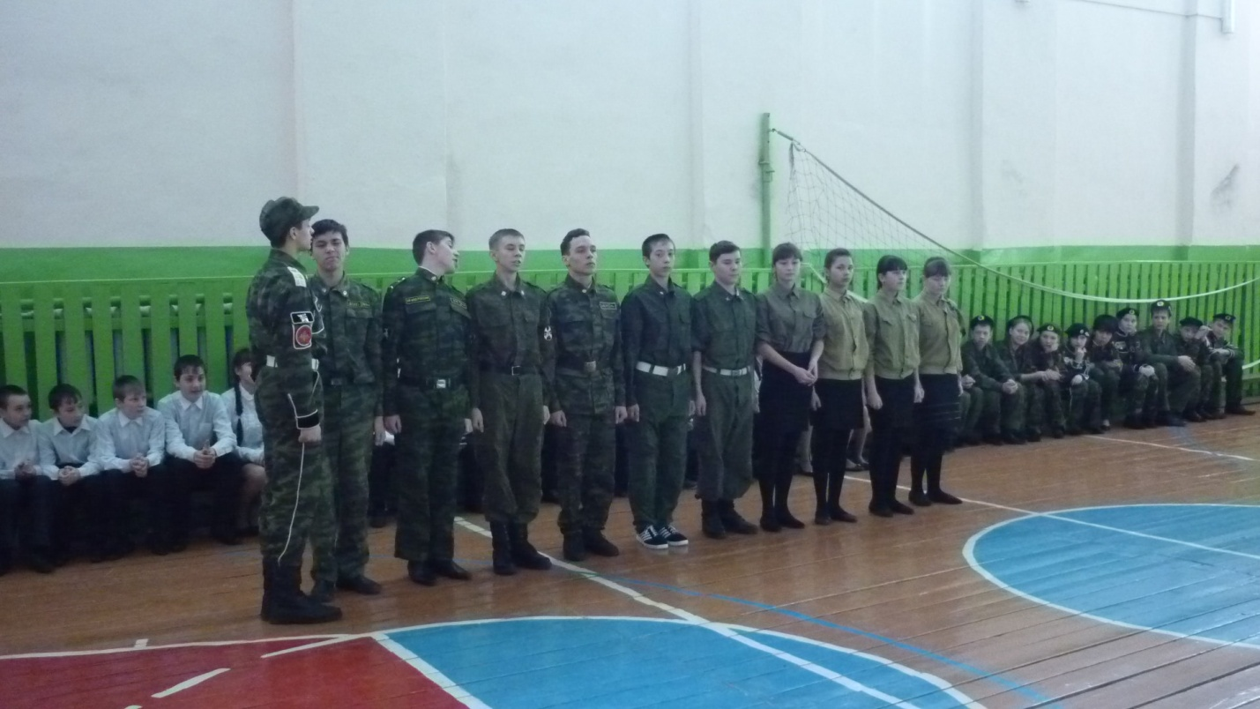
В рамках спортивных игр , посвященных 70- летию Победы, учителя физкультуры Гилязев Р.М. и Шайхутдинов Ф.Р. провели спортивное соревнование «Веселые старты» среди 1-4 классов.
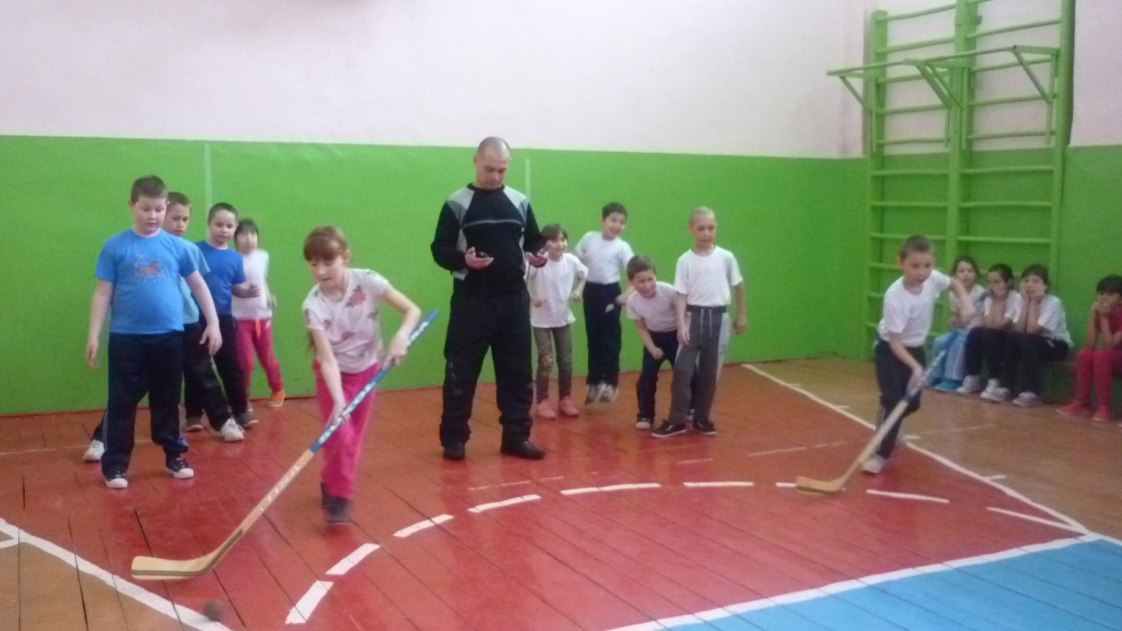
Учащиеся 8 класса под руководством педагога- организатора Шайхутдиновой Г.Л. очистили памятники возле сельского клуба.
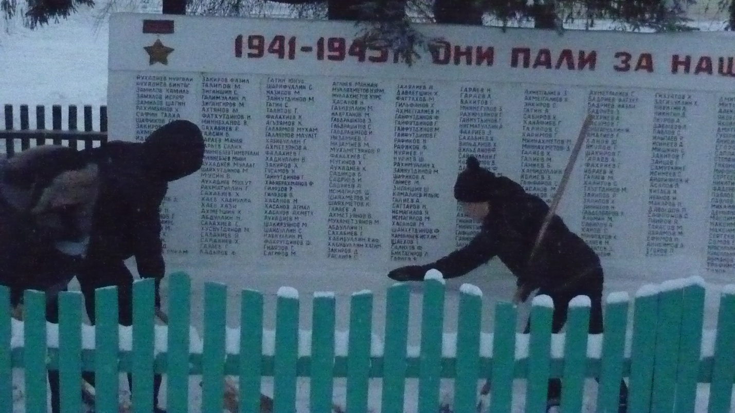

Педагог- организатор: Шайхутдинова Г.Л.
ЗДВР: Гараева Г.М.

